Laporan

Bagian 1: Passive Reconnaissance (Pengintaian Pasif)
Passive Recon adalah tahap pengumpulan informasi tanpa berinteraksi langsung dengan sistem target.

Tujuan
Mengidentifikasi informasi publik PT. Pertamina tanpa meninggalkan jejak atau log di sistem mereka.

Tugas yang Harus Dilakukan
- Pencarian Domain dan Sub-domain:
  - Identifikasi domain utama PT. Pertamina (pertamina.com).
Buka google dan ketik : https://www.pertamina.com dan gunakan domain resminya
  - Gunakan teknik seperti OSINT (Open-Source Intelligence), alat pencarian DNS records publik, dan mesin pencari untuk menemukan setidaknya lima (5) sub-domain yang aktif
Adapun tools yang digunakan yaitu crt.sh (https://crt.sh/) dan search: pertamina.com

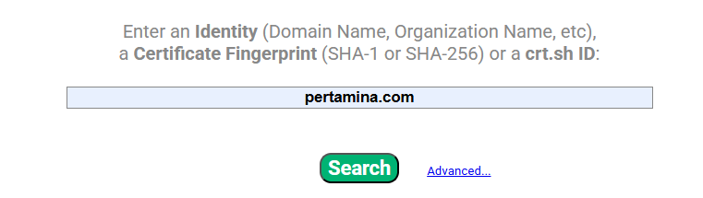
Dan hasilnya akan tampil seperti gambar dibawah:

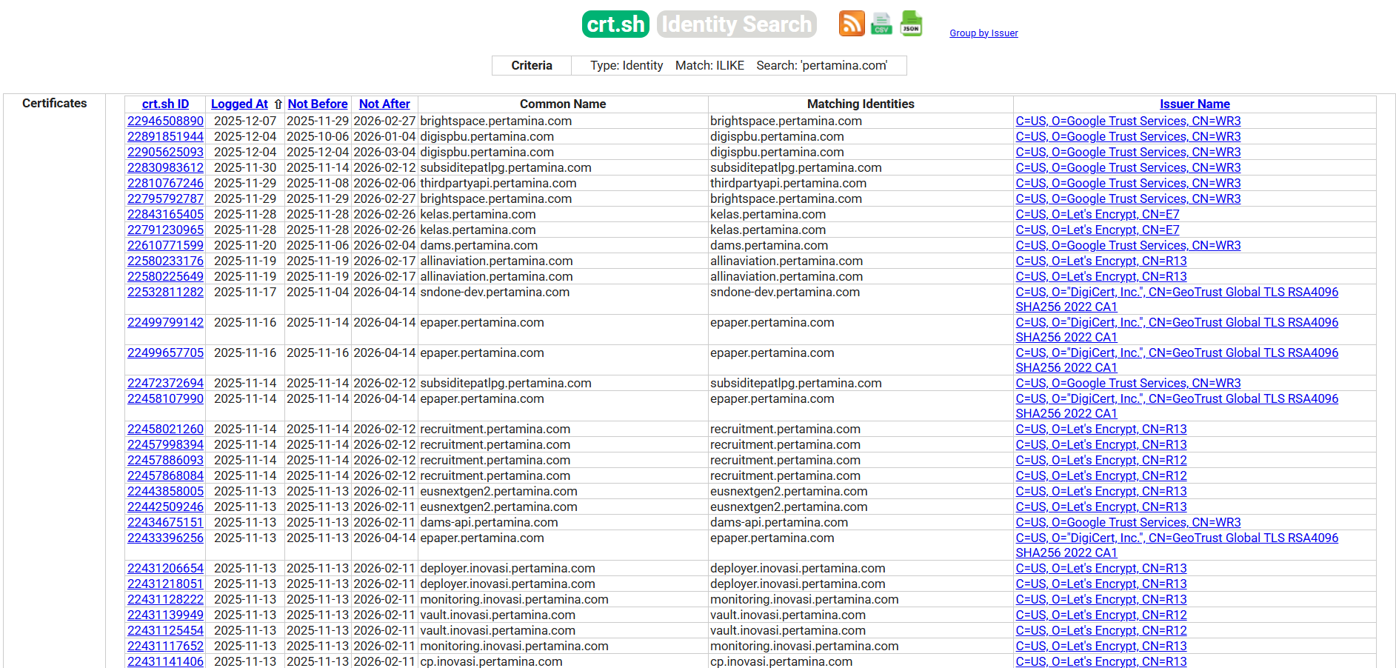

- Informasi Email dan Karyawan:
  - Identifikasi setidaknya tiga (3) nama karyawan di level teknis atau manajemen, serta peran/jabatan mereka, menggunakan platform seperti LinkedIn, Google, atau media sosial lainnya.
Buka google dan search: site:linkedin.com/in "Pertamina"
Dan hasil karyawannya :
      - Abdul Karim Amarullah (Jr. Project Engineer at PT.Pertamina)
      - Roffi Ardinata (Engineer di PT.Pertamina)
      - Aulia Muhammad (IT Resource Management at Pertamina)
Hasilnya dari pencarian lewat Linkedln
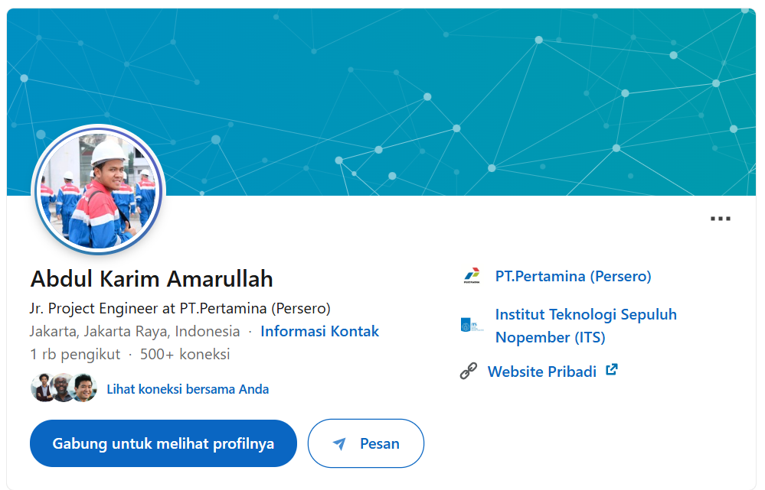
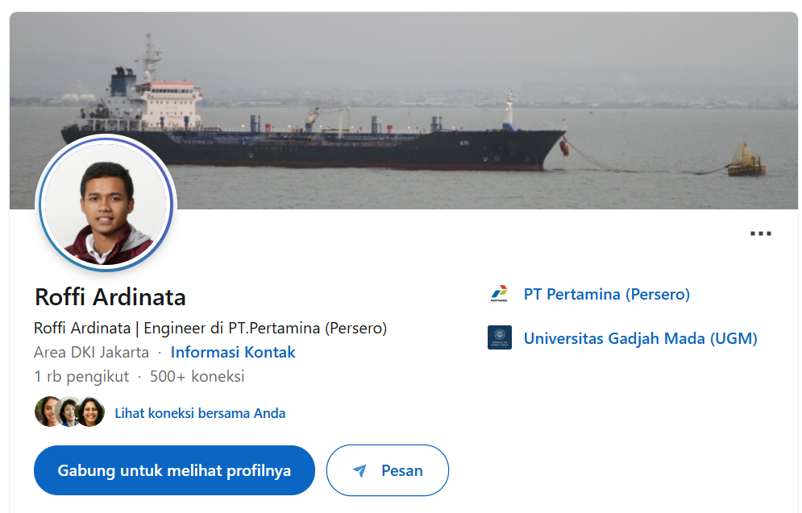


- Teknologi yang Digunakan:
Disini saya menggunakan Wappalyzer (extension browser)
Sebelum menggunakannya harus install extension Wappalyzer
Langkah pertamanya Adalah akses https://www.pertamina.com/id dan klik extension yang telah terisntal dan akan muncul gambar seperti gambar dibawah:
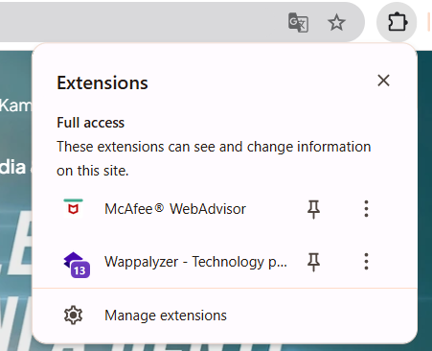

Hasilnyaa:

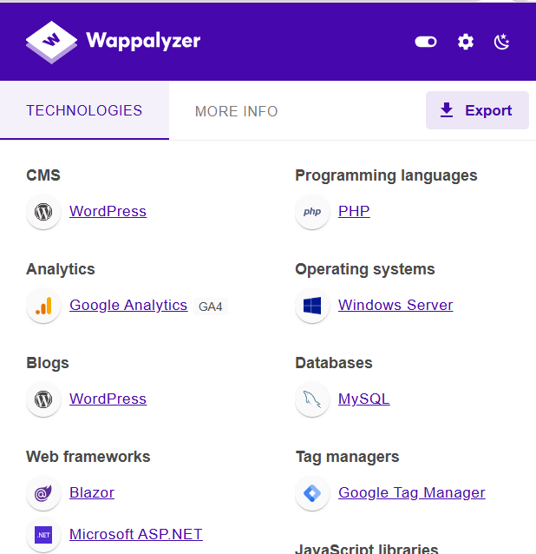
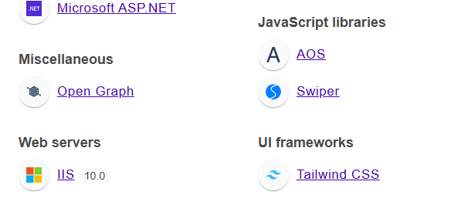

- Informasi Sensitif yang Terpapar
tidak ada celah kerentanan yang didapatkan

Hasil passive Reconn
Informasi yang ditemukan | Sumber(alat/website) | Alasan Relevansi
Domain Utama: Pertamina.com | Google Search | Titik awal pemetaan infrastruktur
Subdomain: deployer.invoasi.pertamina.com | crt.sh | Menunjukkan server yang digunakan untuk implementasi/penyebaran aplikasi
Subdomain: recruitment.pertamina.com | crt.sh | Portal perekrutan
Subdomain: cp.invoasi.pertamina.com | Crt.sh | Kemungkinan Control Panel
Email resmi: infopublil@pertamina.com | Website resmi | Format email perusahaan
Karyawan Fiksi | Linkedln | Target IT strategis
Cms:wordpress | wappalyzer | CMS yang populer
Database: Mysql | wappalyzer | Database back-end standar
Analytics & Tags: Google Analytics GA4, Google Tag Manager | wappalyzer | Script eksternal
Bahasa Pemrograman: PHP, Microsoft ASP.NET | wappalyzer | Lingkungan hybrid
Sensitive info(fiksi): /backup terindeks | GitHub | Direktori listing rentan

Bagian 2: Active Reconnaissance (Pengintaian Aktif)
Active Recon adalah tahap pengumpulan informasi yang melibatkan interaksi langsung dengan sistem target.

Tujuan
Memetakan topologi jaringan dan mengidentifikasi layanan/port yang terbuka pada target secara terstruktur.

Peringatan Etis
- Asumsi: Anda telah mendapatkan izin tertulis (Rules of Engagement) untuk melakukan pemindaian pada alamat IP target spesifik (Asumsikan IP target adalah: 192.168.169.227).

Tugas yang Harus Dilakukan
- Host Discovery dan Port Scanning:
- Buka terminal di kali linux dan ifconfig
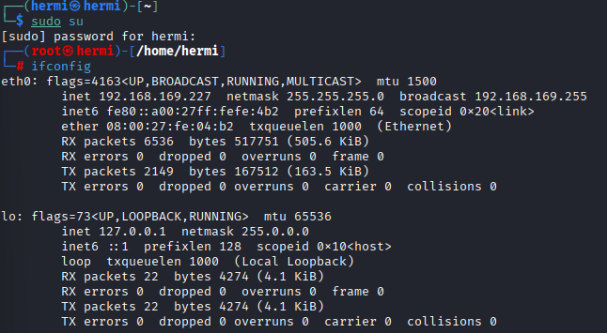
- Gunakan alat network scanner (seperti Nmap) untuk memindai IP target (192.168.169.227). jalankan nmap -sn 192.168.169.227/24
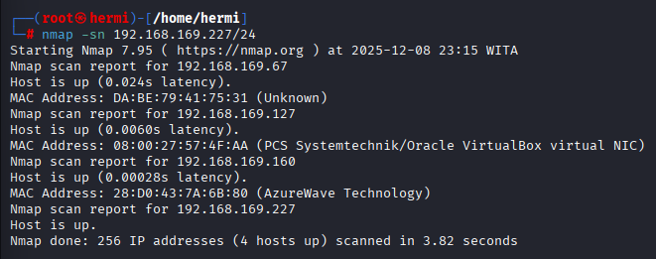

  - Jalankan pemindaian SYN Scan (-sS) untuk mengidentifikasi semua port TCP yang terbuka (open ports).
nmap -sS 192.168.169.127
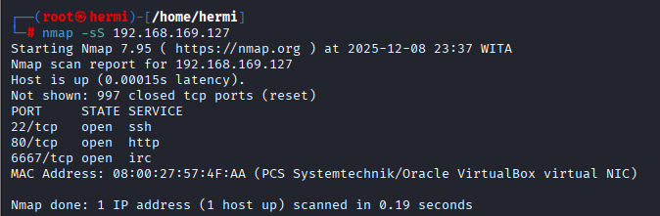

  - Jalankan pemindaian UDP Scan (-sU) untuk mencari setidaknya satu (1) port UDP yang terbuka atau tersaring (filtered).
nmap -sS –top-ports 20 192.168.169.127
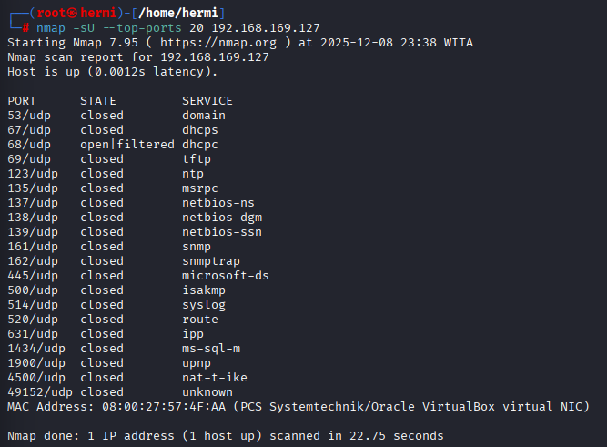

- Service and Version Detection:
  - Setelah mengidentifikasi port yang terbuka, jalankan pemindaian untuk mendeteksi layanan (service) dan versi perangkat lunak yang berjalan pada port-port tersebut (Apache HTTPD 2.4.7).
    - Port 22 (SSH): OpenSSH 6.6.1p1 Ubuntu 2ubuntu2.6 : Versi ini sangat usang (dirilis sekitar 2014). Versi lama OpenSSH memiliki kerentanan publik yang diketahui (seperti CVE-2016-0777 atau masalah username enumeration), yang dapat memungkinkan penyerang mendapatkan akses awal (initial access) atau mengumpulkan informasi login yang valid
    - Port 80 (HTTP): Apache httpd 2.4.7 ((Ubuntu)) : Versi Apache 2.4.7 juga usang dan dapat rentan terhadap berbagai masalah keamanan (misalnya, Denial of Service atau header injection) yang telah diperbaiki pada versi yang lebih baru. Judul VulnOSv2 mengindikasikan target ini mungkin sengaja dibuat rentan (vulnerable machine)
    - Port 6667 (IRC): ngircd : Layanan ngircd (Internet Relay Chat) terbuka pada port standar. Layanan IRC berisiko tinggi digunakan untuk komunikasi C2 (Command and Control) atau menjadi saluran kebocoran data (data exfiltration) jika penyerang berhasil mendapatkan foothold
nmap -sV -sC 192.168.169.127
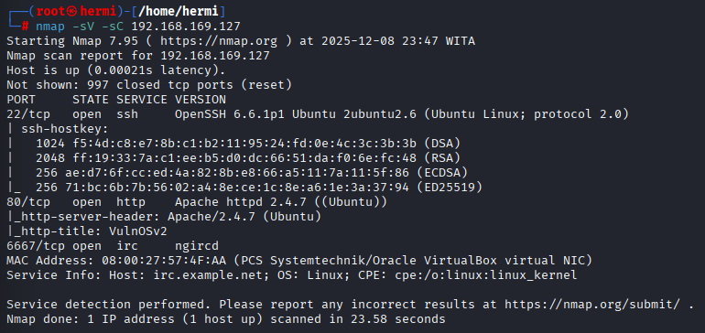
- OS Fingerprinting:
  - OS Details: Linux 3.X|4.X (Kernel 3.2 - 4.14)
  - Device Type: general purpose
  - Network Distance: 1 hop
Identifikasi OS sebagai Linux Kernel 3.X|4.X yang memiliki rentang kernel yang luas dan berpotensi mencakup kernel yang sangat usang. Kernel Linux versi lama seringkali memiliki kerentanan privilege escalation (peningkatan hak akses) yang sudah dipublikasikan (contoh: dirty cow, dll.), yang dapat digunakan setelah mendapatkan akses awal.
nmap -O 192.168.169.127
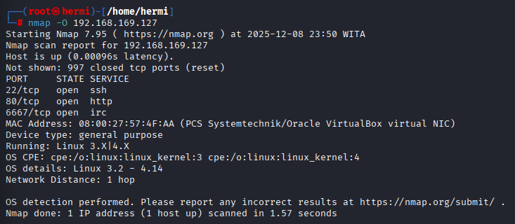

- Network Protocol Analysis (Bonus):
Mengkonfirmasi bahwa pemindaian Nmap menggunakan metode SYN Scan yang stealthy. Respons SYN/ACK menunjukkan port terbuka (misalnya, Port 22, 80) , sementara RST/ACK menunjukkan port tertutup
  - Buka Wireshark lalu filter ip.addr==192.168.169.127
